FECHA | 1 de septiembre al 30 de septiembre del 2021
INFORMACION GENERAL
NOMBRE Y APELLIDOS | Isabela Ospina Sosa | C.C / NIT | 1036962431
TIPO DE CONTRATO | Prestación de servicios | No DE CONTRATO | 659/2021
CORREO | c-iospina@rionegro.gov.co | TELEFONO | 3207808694
DEPENDENCIA | Comunicaciones | PERIODO | Septiembre 2021
OBJETO | Servicios profesionales como comunicador audiovisual para acompañar los diferentes procesos que se originan en la Oficina de Comunicaciones de la Alcaldía de Rionegro, como enlace y apoyo de las secretarías y subsecretarías.

ACTIVIDADES
- Apoyo evento inauguración vía Tanque-La Poceta
- Edición videos histórico Paisajes del Agua
- apoyo evento Bote Paseo
- Grabación y edición Jueves Morado
- fotos y videos solicitados a la oficina de comunicaciones

ANEXOS
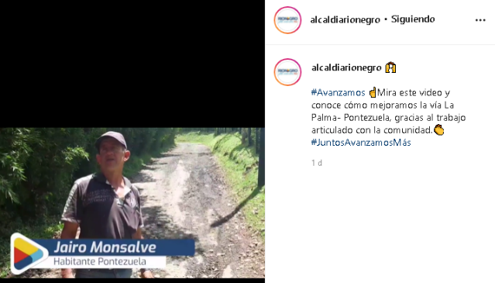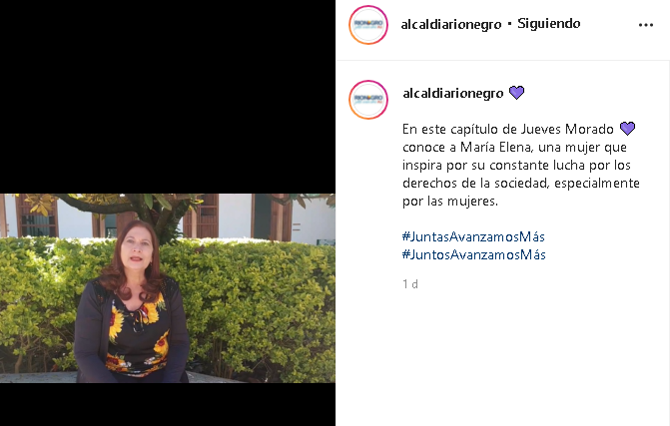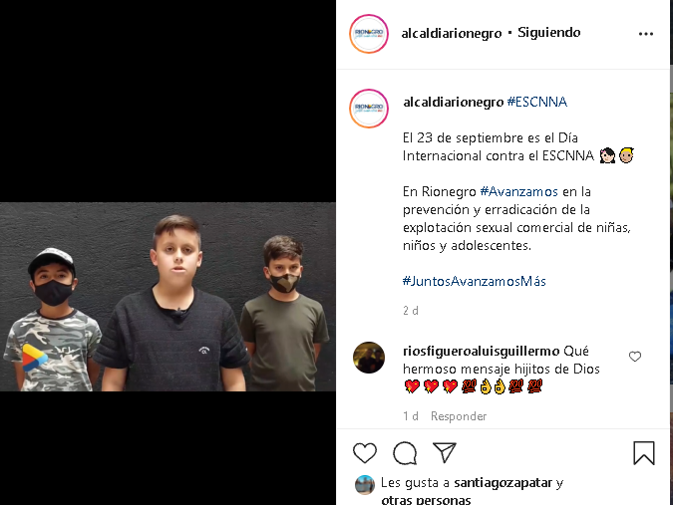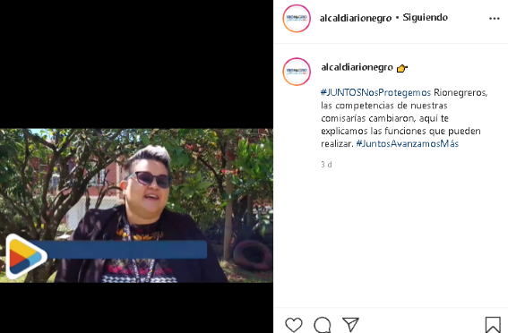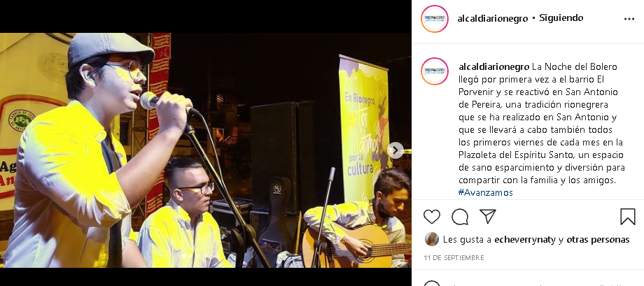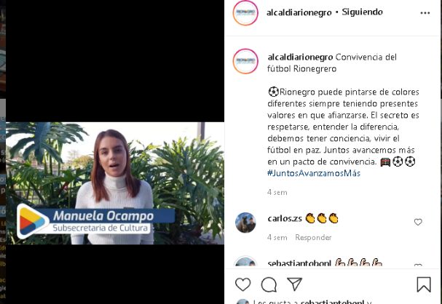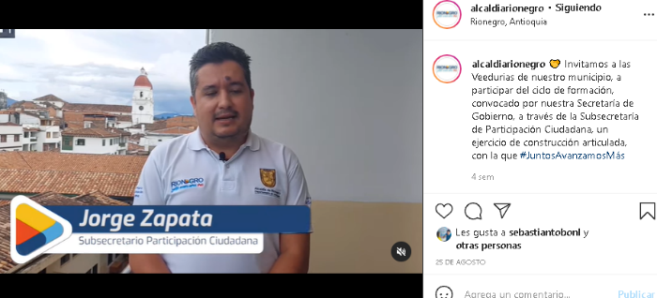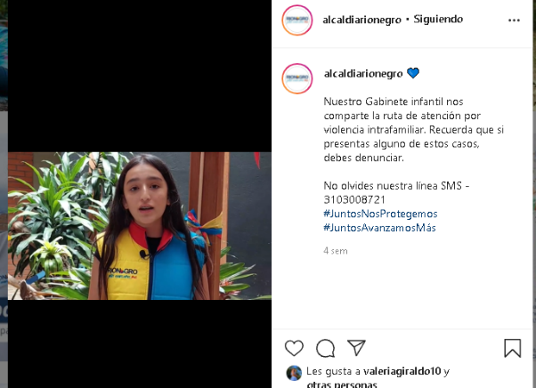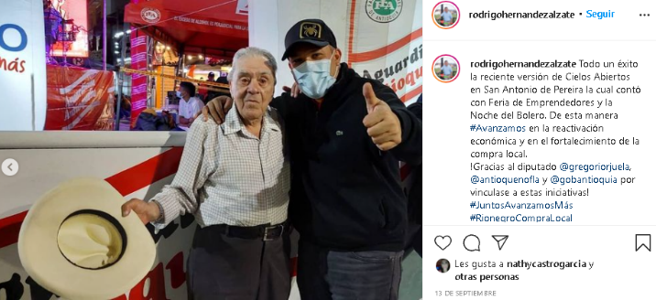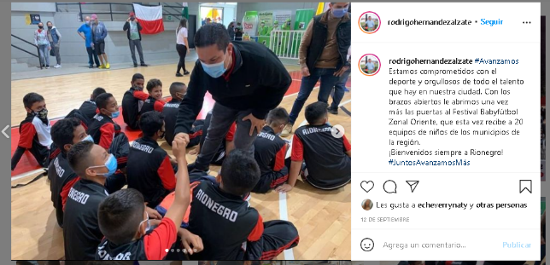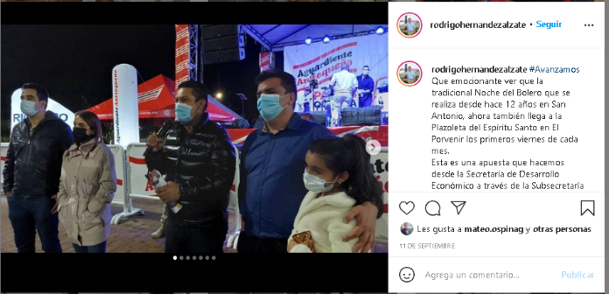
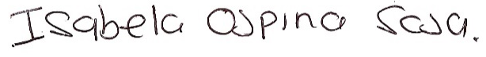

_____________________
Firma del empleado o contratista

